МІНІСТЕРСТВО ОСВІТИ І НАУКИ УКРАЇНИ
ТЕРНОПІЛЬСЬКА УКРАЇНСЬКА ГІМНАЗІЯ ІМ.І.ФРАНКА

Позакласний захід з біології
Усний журнал
«Мурчик і Мурка»

Підготувала вчитель біології
Тернопільської Української
гімназії ім. І.Франка
Товстига Ірина Зіновіївна
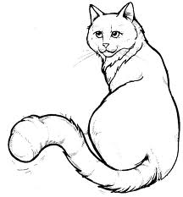

Тернопіль — 2013

Мета:
- розширити знання учнів про тварин;
- розвивати пізнавальну активність учнів з біології;
- виховувати любов до природи і всього живого на планеті Земля,
сприяти формуванню екологічної свідомості;
- формувати в учнів компетенції продуктивної творчої діяльності, самоосвіти і саморозвитку, інформаційно-комунікаційну, загальнокультурну

Обладнання:
- інформаційні листівки про будову, повадки, породи, особливості догляду за мурчиками;
- учні у день позакласного заходу приносять свого чотириногого друга і готують розповідь про нього;
- готують загадки і вірші про котів, знайомляться з художніми творами про мурчиків та їхніми авторами

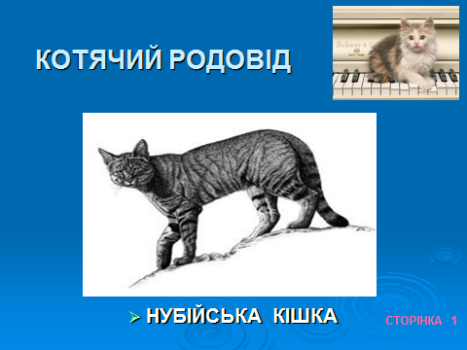 | Звідки родом домашня кішка? Де її корені? Учені й досі не можуть точно відповісти на це запитання. Більшість із них вважають, що перша домашня кішка походить від дикої нубійської або лівійської кішки. Потрапивши в Західну Європу в обозах римських легіонерів, ці тварини змішалися з дикими лісовими котами і дали численне потомство, у результаті чого і виникла домашня форма.  Тепер на нашій планеті живуть більш ніж 400 мільйонів домашніх кішок, причому розповсюджені вони дуже нерівномірно. Перше місце у світі за їх чисельністю міцно утримує США, а в Перу і Габоні цих тварин взагалі немає. В Австралії, наприклад, на кожних десять мешканців припадає дев’ять кішок. Підраховано, що кожна третя людина в Європі піклується про одну чи кількох мурок. В останні десятиліття навіть виникли музеї, присвячені кішкам. Численні експонати – від мумій до картин авангардистів – приваблюють тисячі відвідувачів.
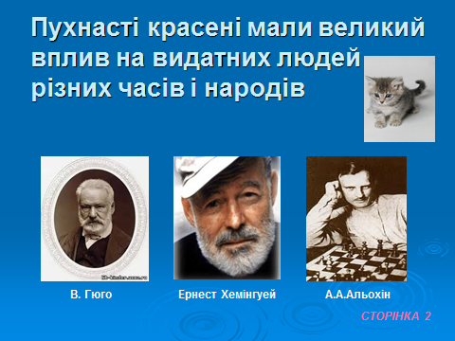 | Напевно, історія пішла б іншим шляхом, якби на світі не було домашньої кішки, яка знищила орди гризунів і зберегла для людей запаси продуктів. Слід додати, що пухнасті красені мали неабиякий емоційний вплив на багатьох видатних людей різних часів і народів. Так, Гюго ніжно любив свого кота Гавроша. У своєму будинку на околиці Гавани Ернест Хемінгуей дав притулок цілій колонії котів і постійно піклувався про них. Видатного шахіста Альохіна на всіх турнірах супроводжував його чотириногий «талісман» - сіамський кіт Чесс.  Жодна домашня тварина не викликає стільки протилежних суджень, як кішка. Деякі забобони, пов’язані із цими тваринами, живуть донині. Тому давайте спробуємо ближче пізнати і зрозуміти це дивне створіння – кішку – нерозгадану, гнану, ціновану, улюблену.
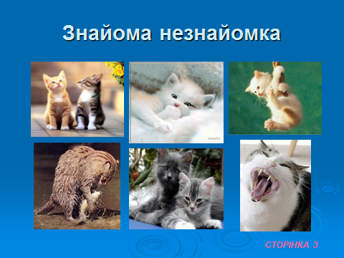 | Помилуйтеся на свою кішку. Пухнаста, м’яка шерсть, швидкі, енергійні рухи, виразні очі, сила і темперамент, пластичність. І все це органічно поєднується. За кілька тисячоліть «домашнього» існування зовнішній вигляд нашої Мурки майже не змінився.  Кішка – високо організована істота з різними моделями поведінки. Будова її тіла ідеально пристосована до того способу життя, який вона веде. Видатний німецький натураліст А.Брем розглядав домашню кішку «як зразок усіх котячих» і називав її «майстерним творінням природи».  Максимальну рухливість та елегантність рухів маленькому хижаку забезпечує хребет,який легко згинається і розтягується. Цим пояснюється, до речі, віртуозна здатність кішки перевертатися в повітрі навколо своєї осі. Найсильніші з 500 котячих м’язів розміщені на задніх лапах, плечах і в ділянці шиї. Це дає змогу тварині стрибати у висоту до 3 метрів, а в довжину – до 15 метрів. Рятуючись від переслідування, вона може розвивати швидкість до 200км за годину і утримувати її на коротких дистанціях.
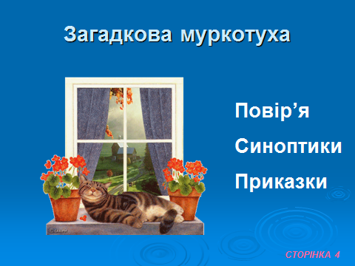 | Цікавою і повчальною є історія взаємовідносин людини і кішки. У давнину кішок поважали і вважали священними тваринами, а за їх вбивство нерідко карали смертю. Під час пожежі єгиптяни в першу чергу виносили з вогню кішку, а у випадку її загибелі всі члени сім’ї на знак жалоби зголювали собі брови.  У середі віки кішкам приписували надприродну відьомську силу. У Європі трупи тварин замуровували у фундаменти храмів,що будувалися. Вважали також, що похована вночі в полі чи під плодовим деревом чорна кішка сприятиме хорошому врожаю.  Повір’я багатьох народів пов’язували образ кішки не лише з родючістю, а й з погодою. Вірили, що ця істота може як притягувати блискавки, так і запобігати бурі.  На Русі існував звичай: першою в новий дім господар впускав кішку. Вона символізувала домашній затишок, «намивала гостей».  З домашнім пухнастим звірком пов’язано і багато прикмет. Люди раділи, коли тварина тяглася до них. Кішка клубком – на мороз, на печі – до негоди, вгору животом лежить – до тепла. Не обійшли її увагою і народні приказки, у них відобразилося ставлення людини до своєї улюблениці: «Хто кішок любить – буде і жінку свою любити», «Убити кота – сім років ні в чому удачі не бачити», «Баба та кішка в хаті – чоловік та собака на дворі».
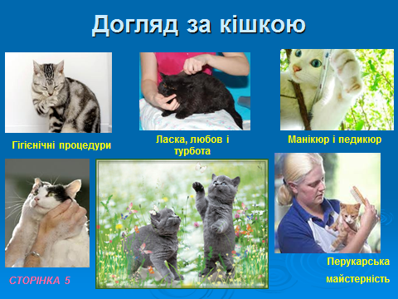 | Охайність кішки увійшла в приказку. Усім доводилося бачити, як багато часу витрачає тварина на догляд за своєю шубою: мокрим язиком постійно проходить по всьому тілу, як губку використовує для «вмивання» вологі лапки. З моменту народження кошеняти за його шерстю доглядає мама, а коли йому виповнюється три тижні, маля починає самостійно займатися своїм туалетом.  Але цієї гігієнічної процедури для домашніх мурок недостатньо. У період линяння чи при сильному забрудненні про чищення котячої шерсті повинен потурбуватися господар. Короткошерстих тварин необхідно розчісувати густим сталевим гребінцем та щітками – гумовою чи з натуральної щетини. Довгошерстих вихованців потрібно розчісувати щодня. Грудочки шерсті на животі, грудях, під плечима та за вухами розплутують руками.  Кішку не обов’язково виводити на прогулянку. За нею нескладно доглядати, вона легко «вписується» в будь-який інтер’єр. Ласкава і ненав’язлива домашня тварина допомагає підтримувати душевну рівновагу, підвищити емоційний тонус. На думку деяких психологів, кішки особливо потрібні літнім і самотнім людям. Дітей тварини роблять добрішими і чуйнішими.  Серйозно подумайте перед тим, як принести додому кішку. Для того, щоб тварина була щасливою, її просто треба любити.
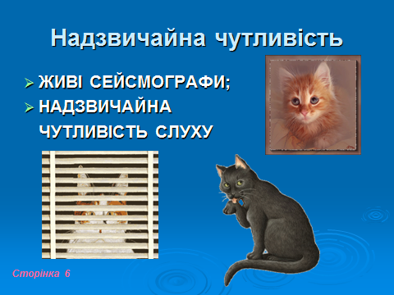 | Відомо, що багато тварин здатні передбачати землетруси. До «живих сейсмографів» відносять і кішку. 1963р. жорстокий землетрус перетворив на купу руїн столицю Македонії – місто Скоп’є. Очевидці лиха розповідали, що незадовго до катастрофи кішки в будинках почали непокоїтися: нявчали, дряпали господарів за одяг, наче хотіли попередити про небезпеку.  У 1973році сильний землетрус стався на острові Ісландія. Одне з міст майже повністю було засипане вулканічним попелом. Як стало відомо згодом, за добу до початку виверження вулкана це місто залишили всі кішки.  Кішки можуть передбачати не тільки землетруси чи виверження вулканів. Під час Другої світової війни люди, які вміли спостерігати за поведінкою тварин, знали про початок бомбардувань.  Ще одна особливість кішки. Можна відвести її від оселі на десятки кілометрів, а вона все одно знайде дорогу додому. Ця дивовижна здатність пов’язана з надзвичайною чутливістю слуху. Як літак на далеких підступах до аеродрому орієнтується за сигналами радіомаяка, так і кішка здалеку сприймає звукові сигнали і за ними орієнтується. У себе вдома кішка освоїла повну гаму звуків. Коли вона далеко від оселі, то починає шукати знайомі їй звуки, а за ними знаходить шлях додому.
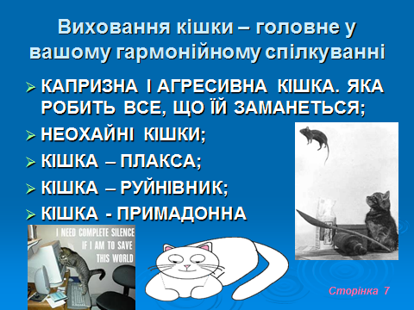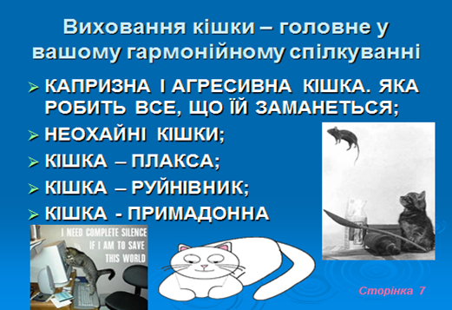 | Звідки б не взялися кішки,але характер у них, як в справжньої ефектної жінки. Можна назвати п’ять основних проблем, які найчастіше виникають при вихованні кішки.  Капризна і агресивна кішка, яка робить все, що заманеться. Джерелом такої поведінки є те, що в дитинстві вона ніколи не чула слів «не можна». Якщо кішка випускає кігті, просто припиніть забаву і скажіть «Не можна». Запам’ятайте: войовничість кішки часто зумовлена страхом. У випадку, коли кішка надто часто шипить, робіть теж саме у відповідь. Інколи кішки ведуть себе дуже агресивно, дряпають гладку поверхню, немов би пробують щось закопати. Віддайте їй якийсь старий килимок, або ж просто візьміть на руки і заспокойте. Ласка, любов і турбота зменшують страх. Інша можлива причина агресивної поведінки – захист території. Частіше це буває там, де живуть двоє чи більше тварин. У таких випадках потрібно терпляче привчати кішок одну до одної. В жодному випадку не закривайте їх разом!  «Неохайні» кішки відмовляються користуватися своїм лотком, мітять все навкруги, стягують речі зі столу. Передусім слід подумати про медичні проблеми. Якщо все в порядку, поміркуйте, чи добре живеться вашій кішці? Може, вона просто звертає на себе увагу, тому що озлоблена, одинока і нещасна?Тоді допоможуть любов і турбота.  А може вона на щось злиться? Або на когось? Коти не люблять людей, перед якими відчувають страх, тому мітять саме перед ними. Радимо повісити над улюбленим місцем мічення фольгу, у якій була загорнута риба. Це відволіче тварину. Або спробуйте погодувати кота на цьому місці, де він ходить в туалет. Кіт настільки охайний, що ніколи не буде мітити там, де їсть  Кішка – плакса. Перше, що хочеться зробити в цьому випадку – взяти її на руки. Потім, слухаючи годинами її крики, хочеться насварити її. Якщо це, звичайно, не пов’язано із тим, що киця хвора. Але не поспішайте: кішка кричить, почуваючи себе покинутою і одинокою. Мабуть, ви їй приділяєте менше уваги, ніж колись.  Кішка – руйнівник. Представники цього типу намагаються порвати все, що трапляється їм на шляху. Проявіть терпіння: кішка не відразу зрозуміє, що не можна нищити все підряд.  Дайте їй, наприклад, дошку або стовпчик для дряпання. Рослини, до яких кішка відчуває особливу симпатію, тримайте в недосяжних для неї місцях. Краще створіть для кішки її власний сад. Елементарний «котячий сад» - пророслий в ящику овес. Можна також посіяти пшеницю чи петрушку.  Як навчити кішку не скакати на меблі? Можна запропонувати найпростіший метод: столи і крісла з пасткою-сюрпризом зі стопки книг, картону або бляшанок, які падатимуть на кішку при найменшому дотику до заборонених меблів. Або поставте всюди балончики від дезодоранту: кішки дуже бояться,що вони бризнуть. Крім того, вони погрозливо похитуються, коли кішки здійснюють свої піруети. Жування електричних проводів – смертельно небезпечна звичка. Потрібно побризкати їх білим оцтом, нашатирним спиртом або обмазати кашкою з тютюну, також можна застосувати гострий кетчуп або гірчицю. Але перед цим слід дослідити, як реагує Ваша кішка на ці запахи, і вибрати найбільш неприємний.  Кішка – примадонна. ЇЇ симптоми: їсть з Вами одночасно, але лише краще з того,що з’їдаєте Ви. Милосердно дозволяє турбуватись про себе. Одним словом – зіпсована кішка.  Що потрібно пам’ятати: вони можуть і голодувати кілька днів, нічого страшного не станеться! Почніть перевиховання, припинивши годувати кішку із свого столу; маскуйте нову їжу, підмішуючи її до улюбленої страви, постійно збільшуючи дозу. Загартовуйте своє серце, адже кішка буде дивитись на Вас благаючими очима.  Годуйте кішку чітко за розкладом в певному місці, у визначений час. І ніколи не забувайте приголубити її. Коли ж кошеня, не дивлячись на правильне і достатнє годування, все ж спробує красти щось зі столу, ніколи не бийте його. Це абсолютно даремна справа: кішки не сприймають подібних методів виховання.  Якщо Ви застали кошеня,коли воно щось їсть на столі, його слід насварити. Інтонація і тембр вашого голосу з докірливим відтінком, справлять на винну тварину бажаний виховний ефект. Як правило, достатньо один раз насварити кішку, щоб раз і назавжди навчити не робити те, що не слід. Якщо Ви не застали кошеня «на гарячому», воно не здатне пов’язати в одне ціле здійснену ним раніше крадіжку і незадоволення, яке воно чує в голосі улюбленого господаря.
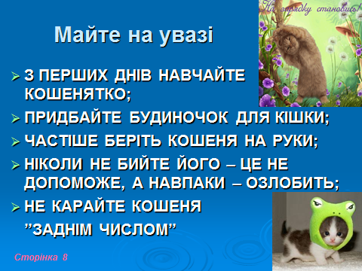  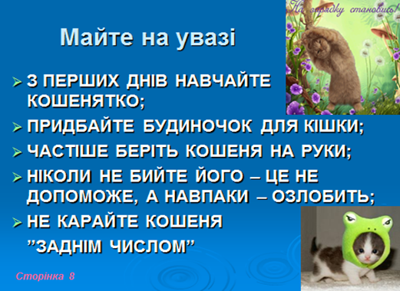 | Щоб Вам не довелось пізніше перевиховувати кішку, то слід, взявши кошеня, з перших днів виховувати його, спілкуватися з ним, і просто любити його.  Коли Ви принесли кошеня додому, дайте йому можливість обдивитись і обнюхати нове приміщення і віднесіть його на лоток. Кошеня, стомлене тривалою прогулянкою, побачивши «знайоме» місце, відразу зробить там свої справи. Обов’язково погладьте і похваліть його за це. Кішки дуже чепурні тварини, і, переважно, з туалетом в них немає ніяких проблем, за винятком, коли коти стають статевозрілими і мітять свою територію. Тільки не тикайте кота туди носом! Це не допоможе, а лише зіпсує Ваші з ним стосунки. Зробіть лоток приємним і бажаним для тварини: чистим, з хорошим адсорбентом.  Природа влаштувала так, що понад дві третини свого життя кішка проводить уві сні. Кішка, на відміну від собаки, не має одного постійного місця, де вона спить. Для відпочинку вона обирає собі два-три улюблені місця, як правило, це диван, чи м’яке крісло. Кішки не люблять підстилок, чи килимків, зате вони обожнюють різні будиночки, чи інші закриті лежанки, які сьогодні представлені в широкому асортименті у зоомагазинах. Спочатку, поки Ваше кошеня ще маленьке, у такий будиночок можна покласти м’яку подушку або відрізок хутра – можливо це нагадає йому кішку-маму, і воно буде затишніше почувати себе на новому місці. Але якщо не хочете, щоб кішка все своє життя спала у Вашому ліжку, не дозволяйте їй цього робити з перших днів. І тоді, будьте певні, проживання кішки у Вашому домі стане радістю.  Потрібно частіше брати кошеня на руки. Ніколи не бити його – це не допоможе, а навпаки –озлобить.  Прийшовши із школи, спочатку поспілкуйтесь із кішкою, а вже потім із своїми домашніми.  У квартирі повинен бути предмет, на якому тварина може «відводити душу».  Більшість кішок в змозі перейти на нову дієту за три дні, якщо Ви вирішили, що це найкращий варіант.  Ніколи не карайте кошеня «заднім числом».
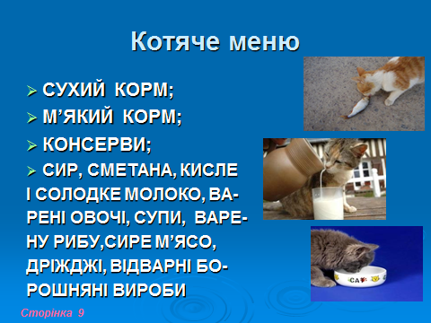 | Для того, щоб кішка росла здоровою і бадьорою, необхідно задовольнити її потреби в нормальному харчуванні. Якщо кошенят вигодовує кішка-мати, то їм вистачає її молока на лише на 20 днів, а далі треба підгодовувати малят підігрітим коров’ячим або козячим молоком. У перші 3-4 дні бажано додавати до молока сирий жовток. Потім його можна замінити рідкою молочною кашею, яка готується на м’ясному бульйоні. До місячного віку тварина повинна навчитися їсти все. Годувати кішку треба регулярно, не більше 2-3 разів на день в одному й тому самому спеціально відведеному для «їдальні» місці.  Розглянемо кілька видів котячого харчування.  Сухий корм.  Цей вид харчування є одним з найдорожчих, але і найбільш збалансованим. Більшість кішок охоче поїдають ці продукти, особливо, якщо привчені до нього з раннього віку. Докладні дієти для кішок Вам порекомендує ветеринарний лікар. Основний недолік цього виду корму – мала кількість жиру. Тому, якщо Ваша кішка отримує сухий корм, то необхідно обов’язково додавати жири. У цьому випадку можна використати даний вид корму як основний.  М’який корм.  Його також має сенс давати кішці. Він трохи дорожче сухого і також містить недостатню кількість жиру. Рідкі складові, консерванти, а також велика кількість сахарози можуть призвести до розладу травлення у деяких кішок. Тому цей вид харчування можна рекомендувати лише як додатковий до основного і застосовувати його треа дуже обережно.  Консерви.  Є найдорожчим, але й найбільш повноцінним видом харчування. Консерви зазвичай виготовляються або з м’яса та м’ясних продуктів, або зі злакових з додаванням вітамінів і мінеральних солей, які дозволяють скласти збалансований і повноцінний раціон. Виключіть з вживання консерви, в яких зустрічаються великі уламки кісток або кров, а також інші нестравні матеріали, бо це свідчить про погану якість корму. Якщо Ваша кішка отримує корм, виготовлений у вигляді консервів або сухий корм, то детально вивчіть спосіб його вживання, який вказаний на коробці чи банці.  Котяче меню.  Кішці можна давати сир, кисле молоко, сметану, молоко, супи, дитяче харчування, дріжджі, варену рибу і сире м'ясо. Деякі види сирої риби містять тіаміназу, фермент, що руйнує тіамін (вітамін В₁) і викликає авітаміноз. Якщо риба займає в харчуванні більше 10%, це може призвести до авітамінозу. Кішки можуть вживати в їжу ще і інші продукти харчування: фрукти, сирі овочі, солодощі, якщо вони не викликають розлади травлення. Ці продукти повинні займати в раціоні кішки незначну частину.
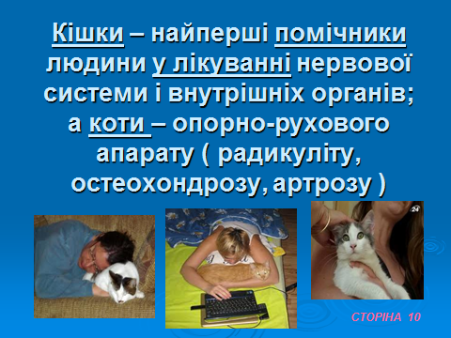 | Кіт є не лише улюбленцем людини,а й найпершим помічником у лікуванні різних захворювань. Власники кішок не раз мали нагоду в цьому переконатися. Коли людина страждає на мігрень і в дні нападів сильного головного болю кішка, немов шапка, лягає на голову хворої і лежить так годинами – стільки, скільки й хвора. Причому свої лікувальні сеанси кішка починає за два дні до початку хвороби: попереджує про них і полегшує перебіг.  Вони завжди поруч із господарем,коли йому особливо погано. Полегшення настає внаслідок біологічної взаємодії кішки з людиною. Адже з давніх-давен відома здатність котів забирати негативну енергію. Тож вони й вирівнюють біополе людини під час хвороби. Полегшення на енергетичному рівні одразу відбивається і на фізичному рівні.  Згідно з медичними дослідженнями англійців, власники котів значно рідше звертаються до лікарів, ніж ті, хто не спілкується регулярно з тваринами. Адже за кілька хвилин прогладжування цієї тварини нормалізується артеріальний тиск і частота пульсу. Тож, якщо кіт лізе Вам під ноги у хвилини сильного роздратування чи збудження, не кричіть на нього спересердя, а краще погладьте. Адже таким чином він намагається забрати від Вас негативну енергію і відвести від біди: інфаркту, інсульту, нападу стенокардії та інших хвороб, спричинених стресом.  Хоча всі коти і кішки наділені здатністю зцілювати, вони мають свою спеціалізацію: кішки краще лікують хвороби нервової системи і внутрішніх органів, а коти – опорно-рухового апарату (остеохондроз, радикуліт, артроз).  Треба відмітити і муркотіння котів. Встановлено, що воно має частоту звуку близько 24 Гц і є чудовим нормалі затором вібрацій людських клітин. Тож, якщо кіт чи кішка, вмостившись на вашій болючій ділянці тіла, починають муркотіти, а при цьому ще й перебирати лапами, немовби масажуючи Вас, будьте впевнені: скоро Ви відчуєте полегшення.
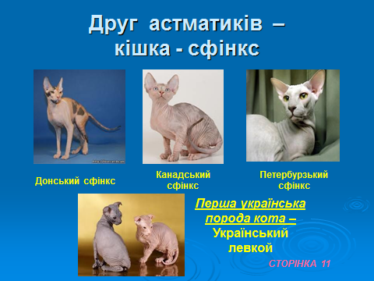 | Медики не закликають позбавлятися від пухнастої та такої затишної істоти, але попереджають, що саме котячі значною мірою сприяють формуванню в людини алергійних і астматичних проявів, що згодом можуть перетворитися на хронічні захворювання.  Проте для любителів цих тварин є вихід: кішка-сфінкс – цілком або майже цілком лиса кішка. Саме цих незвичних кішок заводять в дома оригінали, артистичні натури, а також ті, хто має алергію на шерсть. Ще в древні часи сфінкси помічені в сприятливому впливі на організм людини. Вони мають дивні лікувальні здібності, такі як здатність заспокоювати й знімати біль і напругу в м’язах. По деяких свідченнях, вони можуть виліковувати остеохондроз і ревматизм за допомогою тепла, що відходить від них й невидимих для очей електромагнітних й ультразвукових хвиль. Цю дотикову терапію кішки здійснюють найчастіше, сидячи на плечах або попереку власника. Згадки про голих котів зустрічаються ще в античних документах, а їхні зображення – у предметах мистецтвах. Вважається, що в ацтеків були голі коти, у всякому разі це логічно припустити, виходячи з того, що голі собаки в них були напевно. Древні єгиптяни обожнювали котів, прикрашали храми гранітними сфінксами, безшерсті аналоги яких зараз маленькими живими копіями прогулюються у квартирах у наших сучасників.  У багатьох людей вигляд цієї тварини викликає відразу, а в декого – співчуття: бідненьке – йому, напевно, холодно. Насправді не холодно. Тіло сфінкса гаряче на дотик, бо має температуру +42 градуси. Попри «виснажений» вигляд, кішки дуже енергійні і мають відмінний апетит. Можливо, це один із головних мінусів породи. Звичайну кішку важко прогодувати, бо вона постійно голодна, а ці їдять ще більше. Кошенята сфінкса при народженні майже нічим не відрізняються від звичайних – такі ж помірно пухнасті. Остаточно вони позбавляються шерсті до двох років. Новонароджені сфінкси дуже рано розплющують очі: іноді у перший день свого життя. До старості вони залишаються грайливими. Догляд за сфінксом, порівняно з іншими кішками, нескладний: їх не треба в муках розчісувати, як довгошерстих, або мало не пилососити, як короткошерстих під час линьки. Це дуже ласкаві тварини, люблять дітей, не линяють, не мають запаху. Зате сфінкси … пітніють. Тому їх бажано раз на тиждень мити або протирати шкіру вологим рушником. У продажу є спеціальні шампуні для голих кішок, але можна спокійно використовувати нейтральний гель для душу або дитяче мило. Ще кілька років назад про цих котів майже ніхто нічого не знав.  У наш час за останні 100 років кілька разів спонтанно з’являлися й безвісти зникали окремі екземпляри й цілі породи безшерстих котів.  Найбільш розповсюдженими на сьогоднішній день є такі породи безшерстих котів, як канадський сфінкс, донський сфінкс, петербурзький сфінкс, український левкой.  Український левкой – так називається диво української селекції. Презентували нову породу восени 2005 року на Міжнародній виставці кішок. Результати були приголомшуючі: і глядачі, і експерти, і преса, і телебачення були здивовані і зацікавлені. Це безпрецедентний випадок, адже досі в Україні не було створено жодної породи домашніх улюбленців.  Левкой – це гола, висловуха, оригінального виду кішка, гаряча на дотик, сильна і гнучка, з елегантним середньо-довгим тілом, достатньо довгими кінцівками і середньо довгим хвостом,надмірно еластичною шкірою, яка створює складки на голові, тілі і ногах. Характерні для породи подовжені, мигдалеподібної форми очі. Левкої дуже енергійні, гречні і контактні по відношенню до себе подібним і людини. Забарвлення може бути будь-яке. Унікальність кішок виявляється в їх прихильності і товариськості. За своїм характером вони нагадують собак і також виявляють свою відданість людям, будучи в спілкуванні з ними із самого раннього дитинства. Це дуже домашні кішки, які вимагають уваги до себе, не люблять, коли їх залишають на самоті. Того, хто візьме до себе в будинок цю особу, вона нагородить безмежною любов’ю, прихильністю і годинами розваг. Ціна 1 кошеняти сфінксів – 200 доларів.
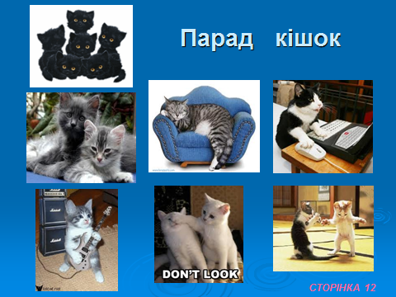 | Діти демонструють своїх домашніх улюбленців і розповідають про них
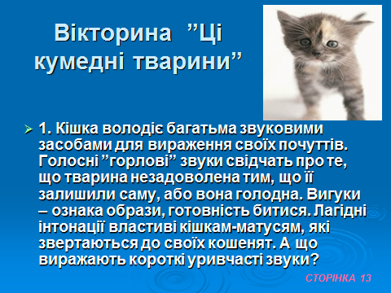 | Готовність до спілкування, бажання познайомитися
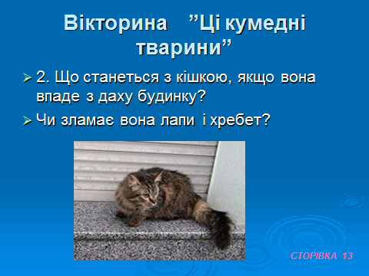 | *Кішка впаде на лапи.  *Чим більшу відстань вона летить, тим більше часу матиме для того, щоб сконцентруватися і впасти на лапи. У гіршому випадку тварина зламає собі щелепу.
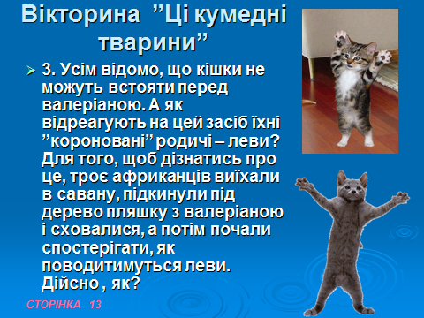 | Леви випили валеріану і спочатку «співали» - мурчали, гарчали і ревіли, далі перебилися між собою, а потім позасинали. Експериментатори кинулися навтьоки, прихопивши із собою пляшку і зловтішаючись із того, як почуватимуться леви на похмілля.
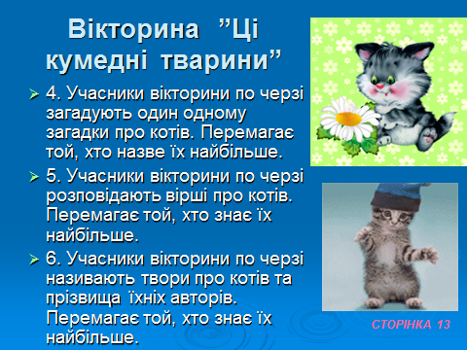
 | Сьогодні ви дізналися чимало цікавого про кішок і переконалися, що вони гідні нашої уваги та турботи. Тож любіть і піклуйтеся про них і вони вам відплатять взаємністю.  До нових зустрічей, друзі!

Використані джерела
1. Костюченко С. Конкурс для учнів 7-х класів. «Міс Няв» та «Містер Няв». – К.: Видавничий дім «Шкільний світ». – 2006
2. Цікаві факти про котів - Для дітей: [Електронний ресурс]. – Режим доступу:dity.odb.te.ua/?menu=info&id=731
3. Догляд за кішкою - як доглядати за кішкою - МУР-МЯУ КоТ: [Електронний ресурс]. – Режим доступу: galchukyana.ucoz.ru/publ/1-2-2
4. Кішки та коти. Все про кішок та котів. Догляд за кішками: [Електронний ресурс]. – Режим доступу: ilovekotik.blogspot.com/p/blog-page_15.html‎
5. Котів – Вікіпедія: [Електронний ресурс]. – Режим доступу: uk.wikipedia.org/wiki/Кіт_свійський‎

